**Инструкция по применению добавки МБЦ**

**(модификатор бетона и цемента)**

Добавка МБЦ вводится в бетон:

1. На заводе бетона – страница № 3-5
2. В авто-миксер с бетоном пришедший на объект с завода - страница № 6
3. При самостоятельном изготовлении бетона в бетономешалке - страницы № 7-8

В случае возникновения вопросов по добавке МБЦ

обращайтесь в @Компанию «Термал»

тел: (3812) 348-339, факс (3812) 273-185, сот 8 904 324 17 56

Электронная почта: omskagropost@mail.ru

Добавка МБЦ имеет два вида:

1. МБЦ/1
2. МБЦ/2

МБЦ/1 - применяется для изготовления бетона на заводе, а так же при самостоятельном изготовлении в бетономешалке на объекте. Т.е. непосредственно при изготовлении бетона.

МБЦ/2 - используется только для готового бетона. Это, как правило, бетон, пришедший на объект в авто-миксере. Т.е. для вода в авто-миксер с бетоном

**Пояснение:** Разница между МБЦ/1 и МБЦ/2 состоит в количестве пластифицирующего вещества.

В МБЦ/1 его больше, в МБЦ/2 его меньше. Как правило, бетон, пришедший в авто-миксере на объект уже имеет подвижность и консистенцию. Что бы бетон не был текучим (жидким) применяется МБЦ/2 с меньшим пластифицирующим веществом. Это позволяет сохранить нормальную густоту и текучесть бетонной смеси.

1. **Ввод добавки МБЦ/1 на заводе**

Применение добавки МБЦ /1 при производстве бетонов не требует специального оборудования, так как может осуществляться по принятой на бетоносмесительных узлах схемах приема, хранения и подачи цемента в бетоносмесители.

**Количество вводимой добавки МБЦ/1**

Количество вводимой добавки МБЦ/1 – 12% от массы цемента.

**Ввод добавки**

Добавка МБЦ/1 добавляется вместе с сухими компонентами.

Время перемешивания сухих компонентов с добавкой МБЦ/1 целесообразно увеличить на 20 % для лучшего распределения. Время перемешивания бетонной смеси после введения в неё воды целесообразно увеличить на 20 %

Ниже приведена таблица, а так же приложения по анализу качества исходным материалов и наполнителей

**Таблица №1 - количество добавки МБЦ/1 для популярных марок бетона**

**На цементе марки М400**

|  |  |  |  |  |  |  |  |  |  |
| --- | --- | --- | --- | --- | --- | --- | --- | --- | --- |
| Проектная марка бетона | Марка цемента | Подвиж ность бетонной смеси | Водоцементное отношение | Расход материалов на 1м³ бетона, кг | | | | | Прочность бетона в 28 суток норм. хранения |
| Цемент | Песок | Щебень | Вода | **МБЦ**  **/1** |
| 150 | 400 | П3 | 0,59 | 250 | 850 | 1100 | 147 | **30** | 392 |
| 150 | 400 | П4 | 0,51 | 280 | 800 | 1100 | 114 | **33,6** | 419 |
| 200 | 400 | П3 | 0,47 | 340 | 850 | 1100 | 160 | **40,8** | 479 |
| 200 | 400 | П4 | 0,45 | 360 | 690 | 1100 | 163 | **43,2** | 522 |
| 300 | 400 | П3 | 0,35 | 420 | 610 | 1100 | 145 | **50,4** | 600 |
| 300 | 400 | П4 | 0,33 | 440 | 580 | 1100 | 145 | **52,8** | 606 |
| 400 | 400 | П3 | 0,31 | 480 | 520 | 1100 | 150 | **57,6** | 659 |
| 400 | 400 | П4 | 0,3 | 510 | 480 | 1100 | 156 | **61,2** | 600 |

**На цементе марки М500**

|  |  |  |  |  |  |  |  |  |  |
| --- | --- | --- | --- | --- | --- | --- | --- | --- | --- |
| Проектная марка бетона | Марка цемента | Подвиж ность бетонной смеси | Водоцементное отношение | Расход материалов на 1м³ бетона, кг | | | | | Прочность бетона в 28 суток норм. хранения |
| Цемент | Песок | Щебень | Вода | **МБЦ**  **/1** |
| 200 | 500 | П3 | 0,47 | 320 | 760 | 1100 | 150 | **38,4** | 522 |
| 200 | 500 | П4 | 0,48 | 340 | 730 | 1100 | 163 | **40,8** | 546 |
| 300 | 500 | П3 | 0,44 | 355 | 685 | 1100 | 155 | **42,6** | 653 |
| 300 | 500 | П4 | 0,39 | 365 | 670 | 1100 | 143 | **43,8** | 630 |
| 400 | 500 | П3 | 0,34 | 440 | 580 | 1100 | 150 | **52,8** | 612 |
| 400 | 500 | П4 | 0,37 | 460 | 550 | 1100 | 170 | **55,2** | 665 |

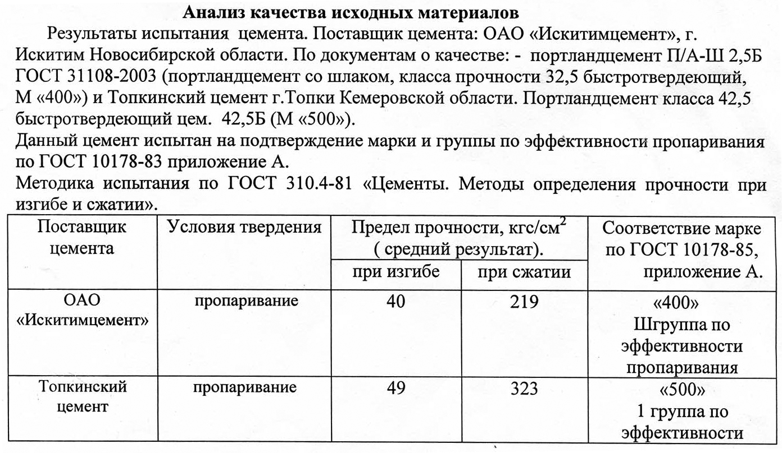

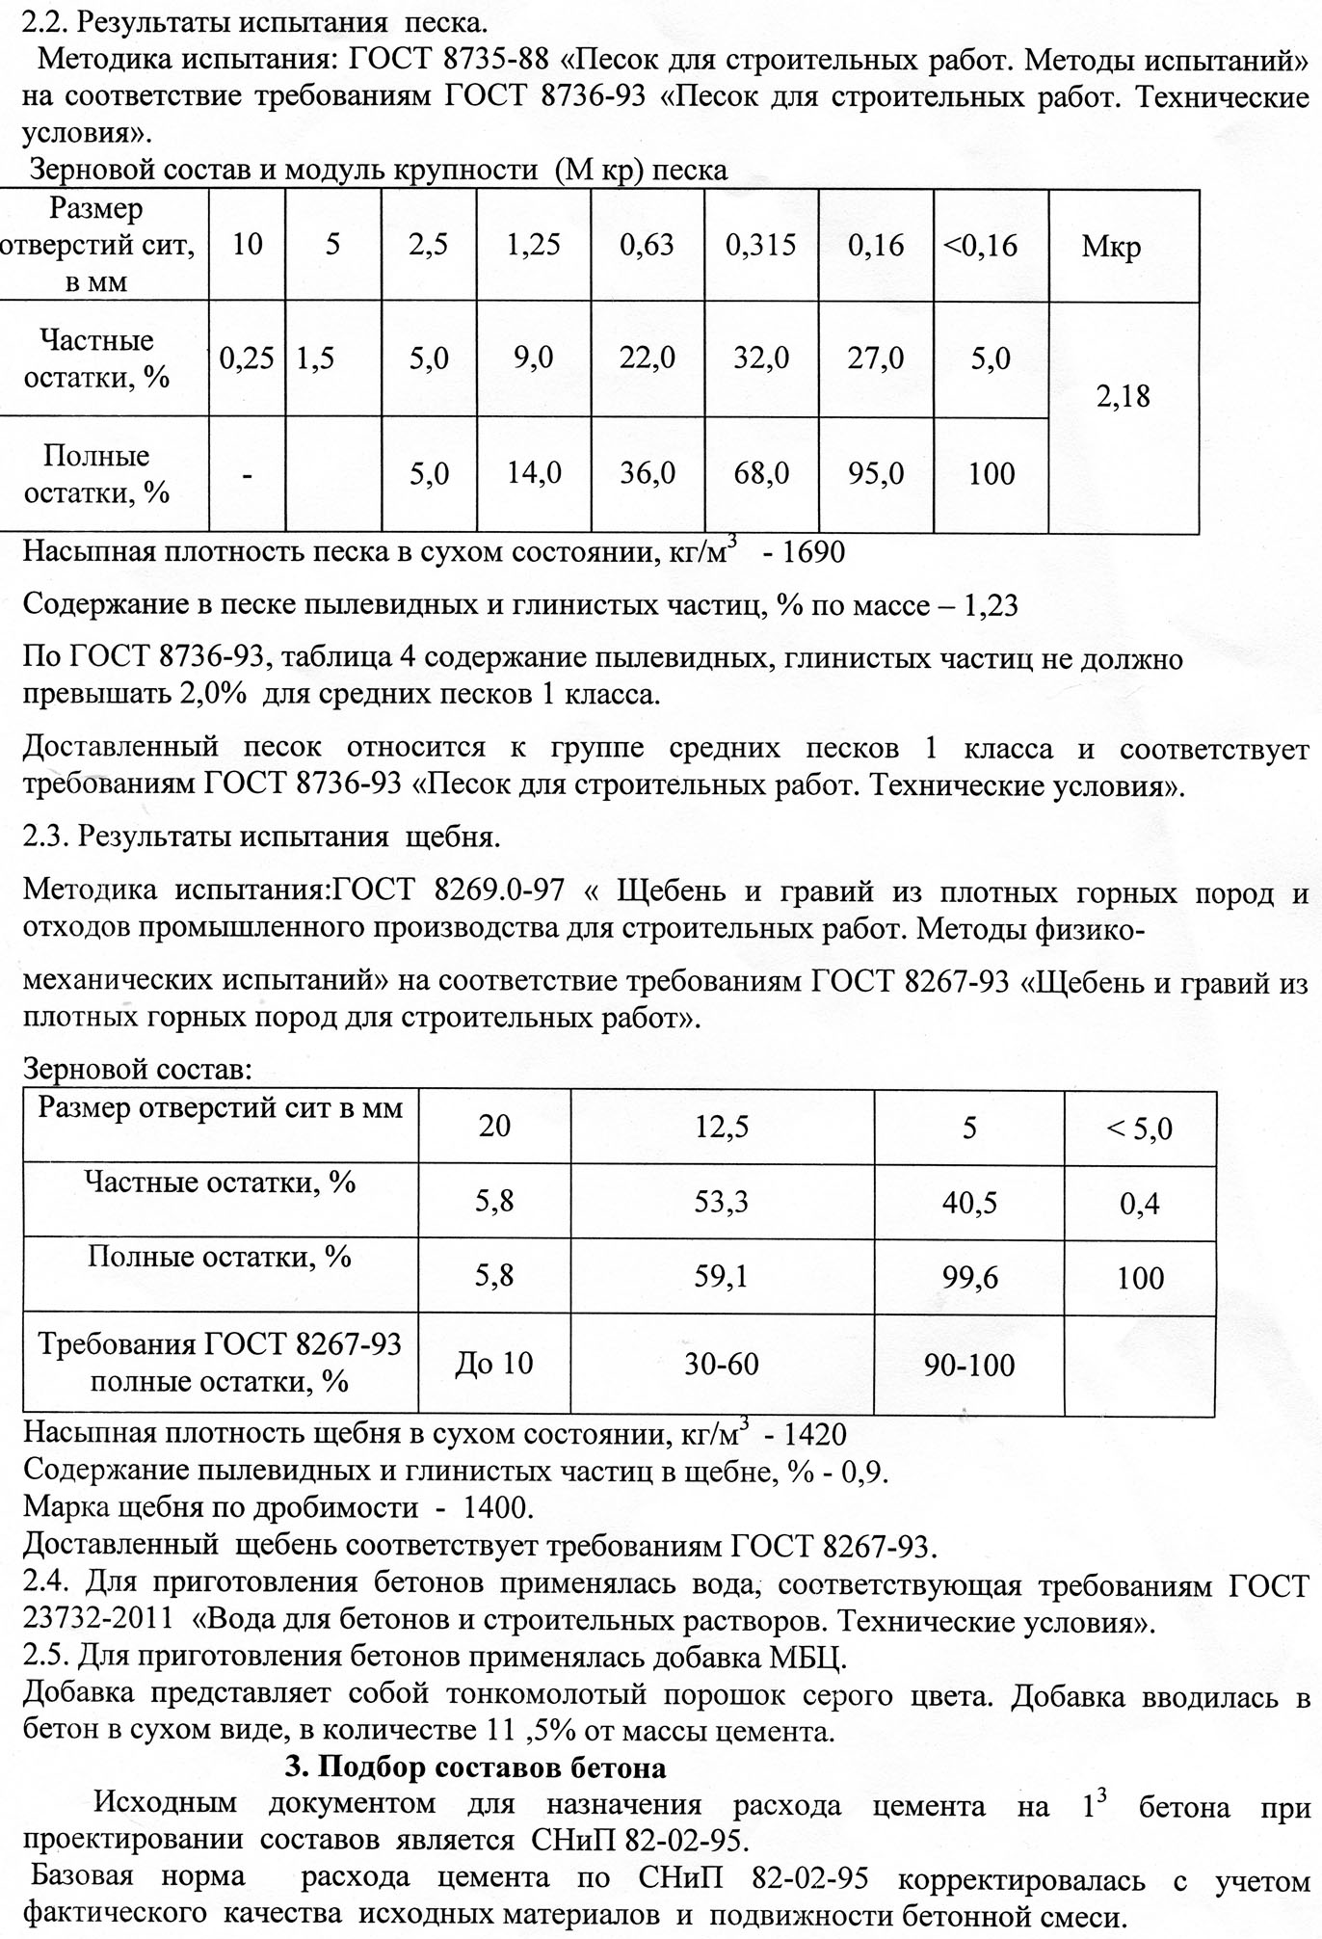

1. **Ввод добавки МБЦ/2 в готовый бетон (в авто-миксер)**

**Количество вводимой добавки МБЦ/2**

Количество вводимой добавки МБЦ/2 – 12% от массы цемента.

1. Определите объем бетона в авто-миксере.

2. Посмотрите паспорт качества бетона.

3. Выясните количество цемента в одном м3 смеси бетона

4. Определите общее количество цемента в авто-миксере.

5. Просчитайте необходимое количество добавки МБЦ/2 для ввода в данный авто-миксер.

***Пример:***

Авто-миксер привез на объект 5,5 м3 бетона марки М300. Согласно паспорту бетона марка цемента использовалась М400, а кол-во цемента в 1м3 бетона составляет 360 кг,

Общее количество цемента 5,5 м3 – 1980 кг.

Количество вводимой добавки МБЦ/2 – 12% от массы цемента.

Т.е. добавки МБЦ/2 на 1980 кг цемента необходимо 237,6 кг.

Округляем +/- получаем 250 кг., т.е. 10 мешков МБЦ/2 по 25 кг.

**Ввод добавки МБЦ/2**

Добавка МБЦ/2 вводится через выгрузную горловину авто-миксера

Добавка МБЦ/2 вводится в работающую грушу авто-миксера последовательно мешок за мешком. Время перемешивания в авто-миксере 7—10 минут.

***\**** *(Во избежание потери времени при вводе добавки МБЦ/2 заранее приготовьте нужное количество добавки и распорите горловины мешкам).*

**Таблица №2 - количество добавки МБЦ/2 для готового бетона пришедшего в авто-миксере на объект.**

**На цементе марки М400**

|  |  |  |  |
| --- | --- | --- | --- |
| марка бетона  согласно паспорту | Марка цемента | Расход МБЦ/2 в зависимости от цемента в 1м³ бетона, кг | |
| Цемент | **МБЦ/2** |
| 150 | 400 | 280 | **33,6** |
| 200 | 400 | 360 | **43,2** |
| 300 | 400 | 440 | **52,8** |
| 400 | 400 | 510 | **61,2** |

**На цементе марки М500**

|  |  |  |  |
| --- | --- | --- | --- |
| марка бетона  согласно паспорту | Марка цемента | Расход МБЦ/2 в зависимости от цемента в 1м³ бетона, кг | |
| Цемент | **МБЦ/2** |
| 200 | 500 | 340 | **40,8** |
| 300 | 500 | 365 | **43,8** |
| 400 | 500 | 460 | **55,2** |

1. **При самостоятельном изготовлении - в бетономешалке.**

Количество вводимой добавки МБЦ/1 – 12% от массы цемента.

Добавка МБЦ добавляется вместе с сухими компонентами.

Время перемешивания сухих компонентов с добавкой МБЦ/1 целесообразно увеличить на 20 % для лучшего распределения. Время перемешивания бетонной смеси после введения в неё воды целесообразно увеличить на 20 %

***Внимание:***

1. При самостоятельном изготовлении бетона на месте в бетономешалке рекомендуем использовать рецептуру бетонов, приведенную в таблице №1 (стр. № 3) Этот вариант применим, только если вы дозируете компоненты бетона по весу.
2. Если вы изготавливаете бетон хоз. способом, т.е. по объему, то рекомендуем вам воспользоваться таблицами приведенными ниже.
3. Если ни то, ни другое – главное расход добавки МБЦ/1 составляет 12% от веса цемента.

Таблицы даны для пескобетона и для бетона на щебне.

Компоненты (цемент, щебень, вода) дозируются 12л.,9л., добавка МБЦ /1 дозируется 3-х литровым ведерком полным по края.

***Пояснение:***

Количество воды, приведенное в столбцах таблиц №4 и № 5 - примерное и зависит от влажности используемого песка. Чем выше его влажность, тем меньше добавляется воды. Соответственно чем суше песок, тем больше добавляется воды. Консистенция смеси бетона должна быть нормальной, не текучей и не жесткой.

1. **Таблица № 4 Приготовление пескобетона с добавкой МБЦ/1 (добавка дозируется полным по края 3-х литровым ведерком).**



1. **Таблица № 5 приготовление бетона (на щебне) с добавкой МБЦ/1**

**(добавка дозируется полным по края 3-х литровым ведерком).**



В случае возникновения вопросов по добавке МБЦ

обращайтесь в @Компанию «Термал»

тел: (3812) 348-339, факс (3812) 273-185, сот 8 904 324 17 56

Электронная почта: omskagropost@mail.ru